Szymon Dyszewski

Numer albumu: 310625

Sprawozdanie z laboratorium nr 2 z

przedmiotu WMM

1.Analiza widma i spektrogramu dźwięków

* 1. Pojedyncze tony

*Wygeneruj ton o częstotliwości1000Hzi amplitudzie 0,5*

*Wyświetl widmo sygnału (Analizuj -Narysuj widmo) i sprawdź, jaki wpływ na wygląd widma ma zmiana rozmiaru okna analizy widmowej (Rozmiar: ...)*

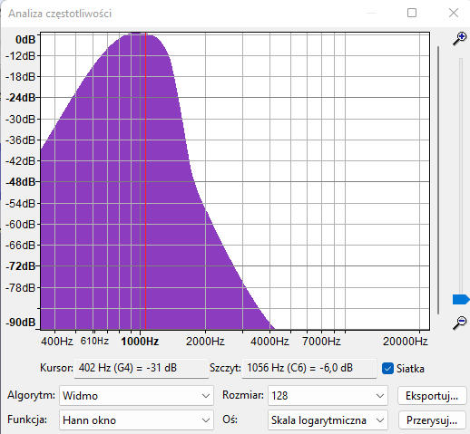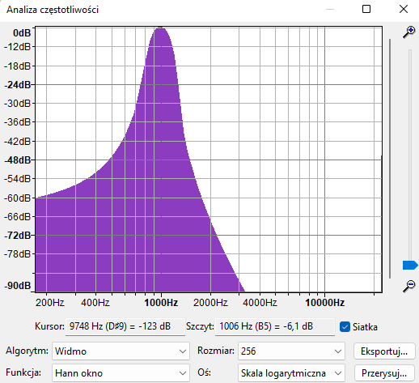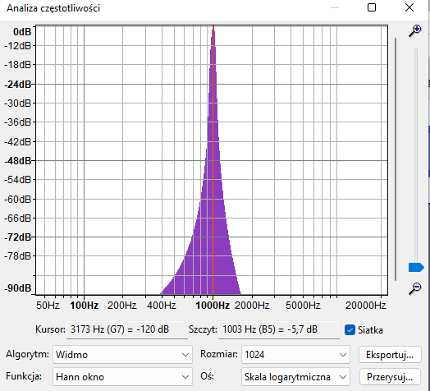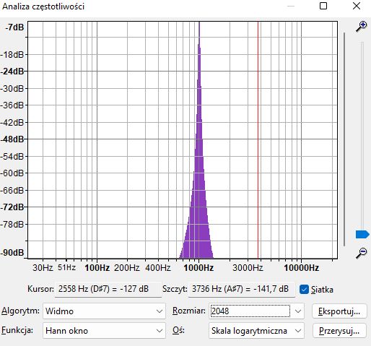

Większy rozmiar okna analizy widmowej powoduje większe skupienie wykresu w okolicy 1000Hz. Trudniej rozpoznać konkretne wartości, ponieważ wykres staje się mniej czytelny.

*Sprawdź, jaki wpływ na widmo sygnału ma rodzaj zastosowanego okna (Funkcja:...)*

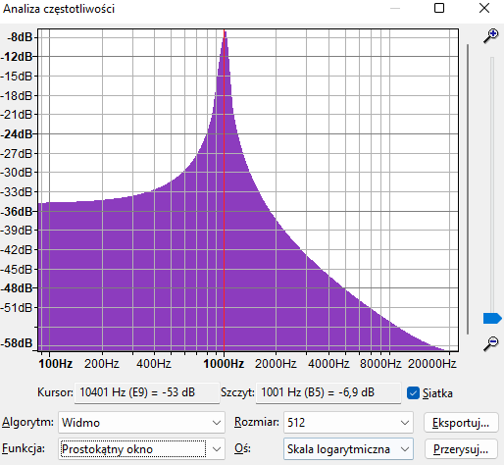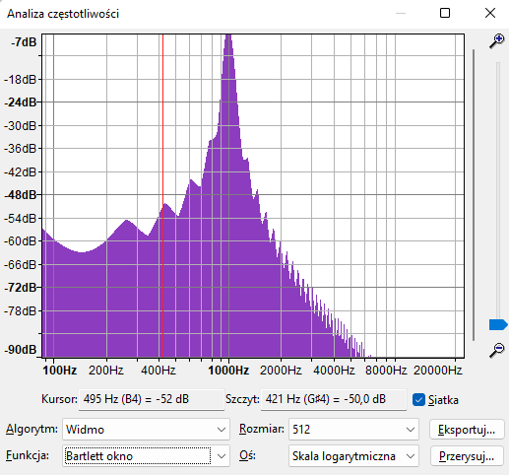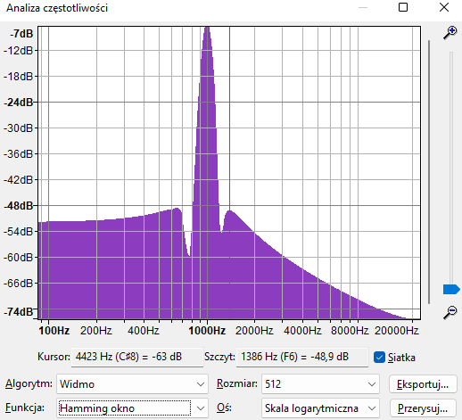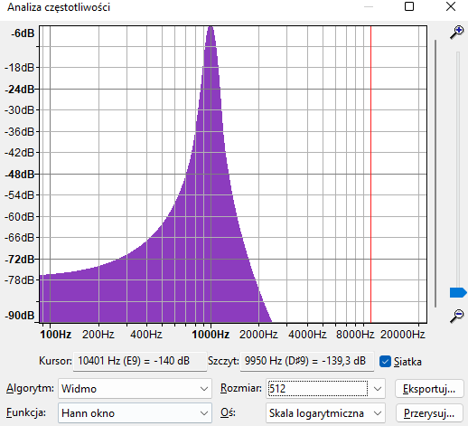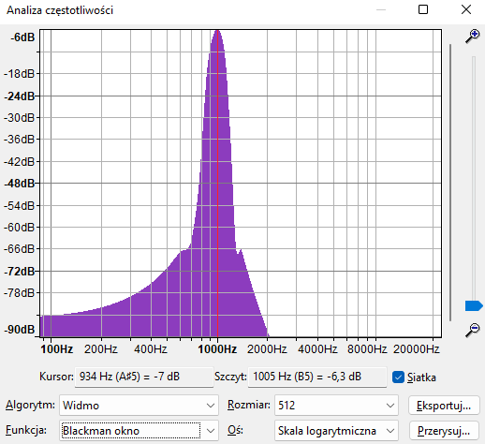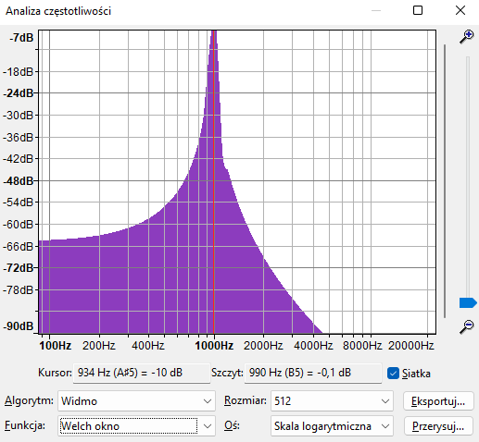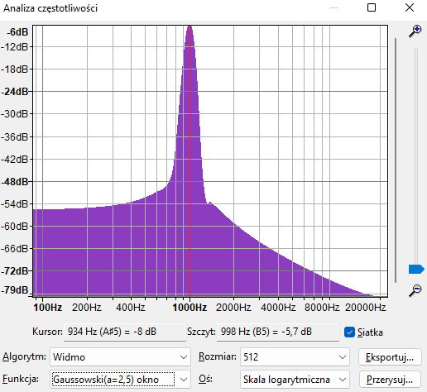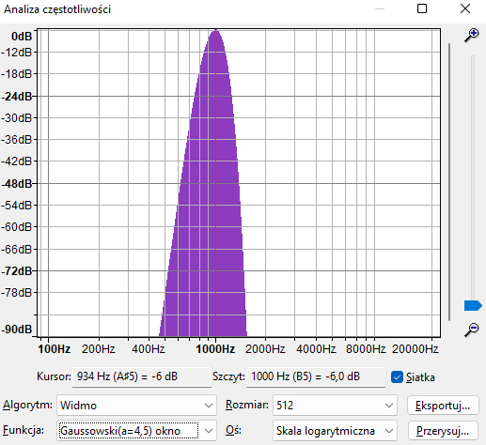

Rodzaj zastosowanego okna wpływa na to, jak szeroko i w jakim stopniu dźwięk rozchodzi się na innych częstotliwościach.

*Klikając czarny trójkąt przy nazwie ścieżki zmień widok na „Spektrogram”*

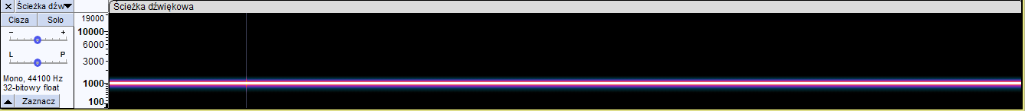

*Zaobserwuj, jak wygląda spektrogram dla wygenerowanego tonu (pojedynczej częstotliwości)*

Na spektrogramie widać tylko jedną linię odpowiadającą wartości wygenerowanej wcześniej częstotliwości.

*Wygeneruj kolejny ton (będąc „odklikniętym” z poprzedniej ścieżki), o częstotliwości 2000 Hz i amplitudzie 0,3*

*Zaznacz obie ścieżki i w menu wybierz Ścieżki –Miksuj –Miksuj i renderuj*

*Zaobserwuj, jak wygląda spektrogram*

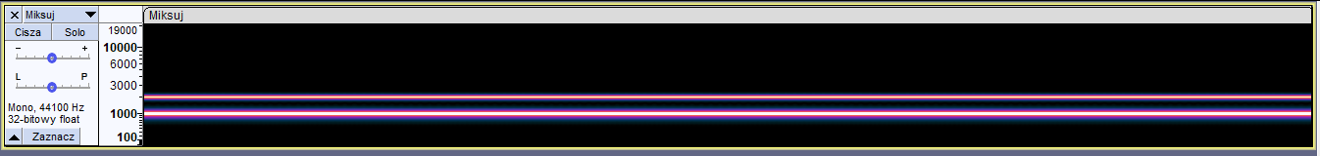

Na nowym spektrogramie widać dwie linie, odpowiedzialne za 2 różne częstotliwości tonów.

* 1. Dźwięki muzyczne

*Zaimportuj ścieżkę „flet.wav”*

*Posłuchaj i wyświetlając widmo sygnału, sprawdź, jaka jest częstotliwość dźwięku, który gra flecistka*

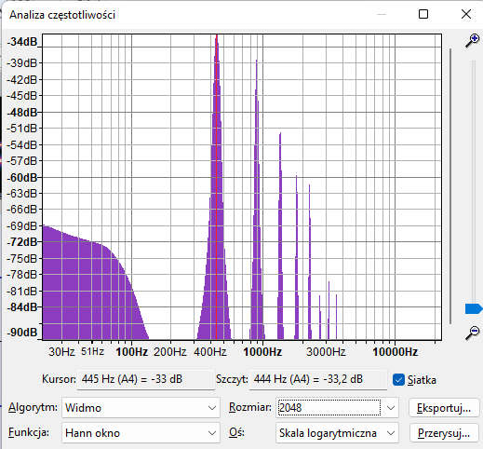

Częstotliwość dźwięku grana przez flecistkę to 444Hz.

*Zaobserwuj, jak wygląda na spektrogramie dźwięk instrumentu muzycznego –*

*zwróć uwagę na występowanie wielu częstotliwości harmonicznych*

*(wielokrotności częstotliwości podstawowej)*

Spektrogram dźwięku ma wyraźną linię o wartości 444Hz i kolejne, słabsze dla następnych wielokrotności tej wartości.

*Zaimportuj ścieżkę „oboj_piano.wav”oraz osobno „oboj_forte.wav”*

*Posłuchaj kolejno każdej ze ścieżek i zobacz na spektrogramie, w jaki sposób różnica w barwie dźwięku pomiędzy instrumentem grającym cicho (piano) i głośno (forte) widoczna jest na spektrogramie*

Na spektrogramie oboj_forte widać znacznie więcej częstotliwości, do tego są one jaśniejsze.

*Zaimportuj ścieżkę „waltornia.wav”*

*Zmień pionową skalę spektrogramu z liniowej na logarytmiczną (kliknięcie prawym przyciskiem myszy na skali po lewej stronie wykresu) i słuchając nagrania zobacz, jak na spektrogramie widoczna jest melodia, którą gra waltornista.*

Na spektrogramie łatwo zauważyć zmianę częstotliwości wraz ze wzrostem bądź spadkiem wysokości granych dźwięków na instrumencie.

* 1. Mowa

*Zaimportuj ścieżkę „mowa_mezczyzna.wav”oraz osobno „mowa_kobieta.wav”*

*Na podstawie widma obu sygnałów przeanalizuj, w jakich zakresach częstotliwości więcej energii ma dźwięk mowy męskiej, a w jakich mowy kobiecej (lepiej będzie to widać ustawiając liniową skalę poziomą wykresu)*

Mężczyzna Kobieta

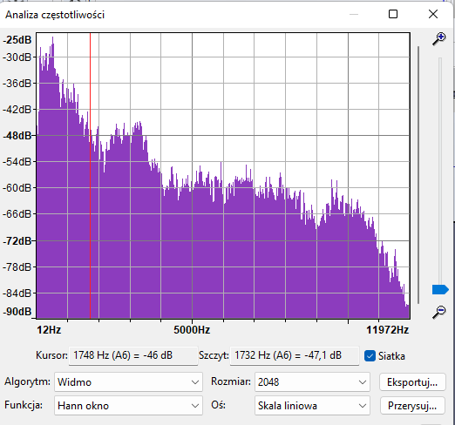 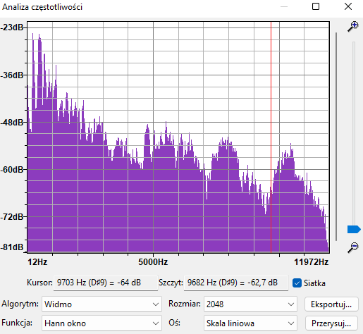

Dźwięk mowy męskiej ma więcej energii w niższych tonach, szczególnie w przedziale 0-5kHz. Natomiast kobiety jest bardziej równomierny i silniejszy wyższych częstotliwościach.

2. Edycja dźwięków

2.1.Mowa

*Otwórz ścieżkę „mowa_kobieta.wav” oraz osobno „mowa_mezczyzna.wav”*

*Zastosuj filtrację górnoprzepustową (zaznacz ścieżkę, Efekt –Filtr górnoprzepustowy) do ścieżki z mową kobiecą, tj. odfiltruj dolne częstotliwości dźwięku, stosując ustawienia: częstotliwość graniczna 200 Hz, rolloff 24 dB/oktawę*

*Zobacz różnicę w widmie przed i po filtracji. Posłuchaj ścieżki mowy kobiecej po filtracji –czy utracona została jakaś istotna część sygnału?*

Przed Po

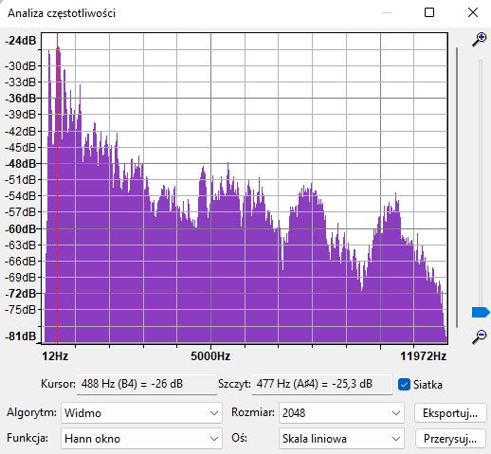

Po zastosowaniu filtracji z widma zniknęły najniższe tony. Nie wpłynęło to w wyraźny sposób na mowę.

*Zastosuj taką samą filtrację górnoprzepustową (te same parametry), do mowy męskiej. Zaobserwuj widmo przed i po filtracji. Posłuchaj ścieżki mowy męskiej –czy przy filtracji utracona została istotna część sygnału w porównaniu do mowy kobiecej?*

Przed Po

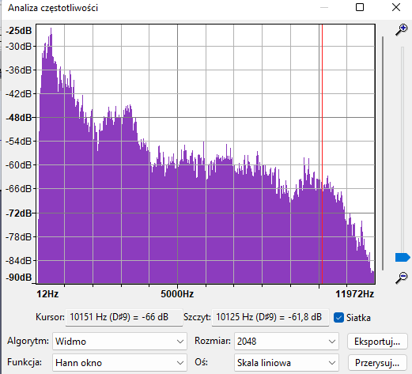

W tym przypadku widać wyraźniejszą różnicę, jest to spowodowane tym, że niskie tony są w mowie męskiej ważniejsze.

*Do mowy kobiecej zastosuj dodatkowo filtrację dolnoprzepustową, tj. odfiltruj wysokie częstotliwości sygnału, stosując ustawienia np: 8000 Hz, 24 db/okt*

*Stosując różne wartości częstotliwości granicznej filtru, sprawdź, przy jakiej częstotliwości utracona zostaje wyrazistość mowy, a przy jakiej zrozumiałość.*

Wyrazistość mowy została utracona przy częstotliwości około 4000Hz.

Zrozumiałość mowy została utracona przy częstotliwości około 700Hz.

2.2 Eliminacja zakłóceń

*Zaimportuj ścieżkę „ton_trzaski.wav”i posłuchaj –w nagraniu znajduje się ton i zakłócenia (trzaski)*

*Przełącz widok ścieżki na spektrogram, zaobserwuj występowanie trzasków, które nie były widoczne na przebiegu czasowym sygnału, a następnie ponownie rozwiń menu przy nazwie ścieżki i włącz „Ustawienia spektrogramu”.*

*Sprawdź, jak rozmiar okna analizy fft wpływa na wygląd spektrogramu. Zmieniaj po kolei rozmiar okna z 1024 na coraz mniejsze, a później coraz większe i zobacz, który rozmiar jest najlepszy dla uzyskania największej rozdzielczości w dziedzinie czasu (pozioma oś), a który zapewnia najlepszą rozdzielczość w dziedzinie częstotliwości (pionowa oś).*

8

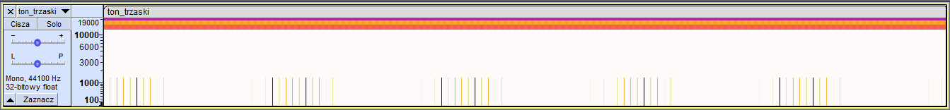

64

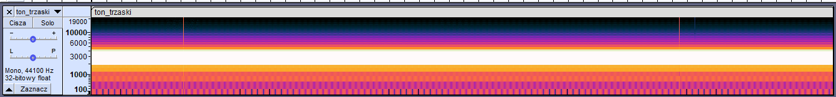

256

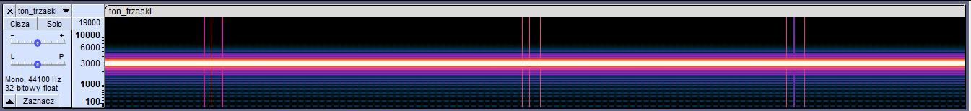

1024

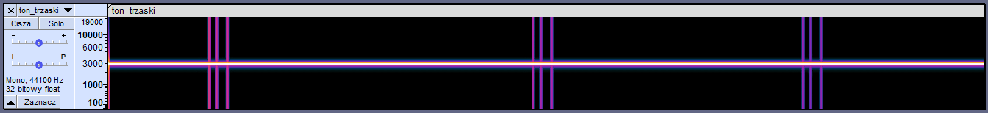

4096

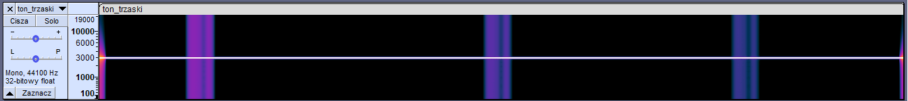

16384

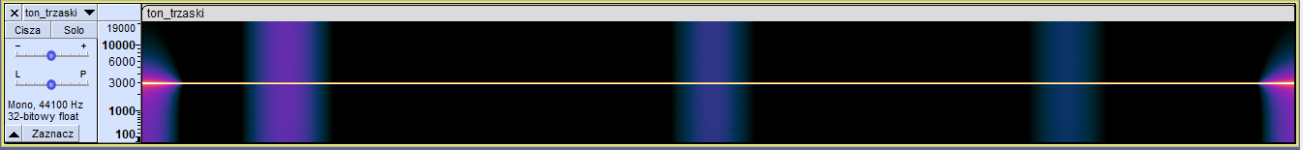

Najlepszą rozdzielczość w dziedzinie czasu uzyskałem dla okna o rozmiarze 256.

Najlepszą rozdzielczość w dziedzinie częstotliwości uzyskałem dla okna o rozmiarze 1024.

*Przy optymalnych ustawieniach okna analizy dla widoczności trzasków (których czas trwania jest bardzo krótki) spróbuj usunąć zakłócenia w następujący sposób:   
1)W widoku spektrogramu zaznacz fragment, w który występuje trzask   
2)Przełącz widok na przebieg czasowy   
3)W menu wybierz Zaznacz –Na miejscach przejść przez zero (to pozwoli uniknąć nieciągłości sygnału na krańcach zaznaczenia)   
4)Usuń zaznaczony fragment (pojedynczy trzask) naciskając delete   
5)Posłuchaj nowej wersji ścieżki*

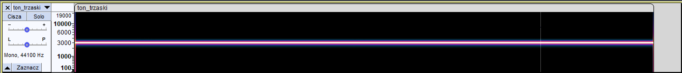

*Zaimportuj ścieżkę„gitara_pisk.wav”   
Zaobserwuj na spektrogramie, jakiego rodzaju zakłócenie występuje w tym nagraniu i spróbuj je usunąć w następujący sposób:   
1)Zaznacz odpowiedni fragment spektrogramu (dany zakres częstotliwości w całym czasie trwania zakłócenia)   
2)Spróbuj usunąć zakłócenie używając filtra notch (Efekt –Filtr Notch) o odpowiednich parametrach   
3)Posłuchaj nowej wersji ścieżki*

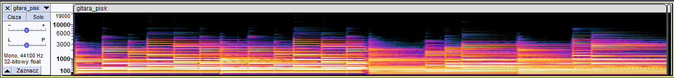

*3. Lateralizacja źródła dźwięku*

*Do tego zadania niezbędne są słuchawki!*

*Zaimportuj ścieżkę „lektor.wav”*

*Zaznacz zaimportowaną ścieżkę i powiel ją (Edycja –Powiel)*

*Jedną ze ścieżek ustaw w panoramie (suwak L –P pod nazwą ścieżki) na prawo, a drugą na lewo*

*Kliknij kursorem w jakieś miejsce ścieżki, gdzie amplituda sygnału jest duża*

*Klikając „lupkę” przybliż przebieg czasowy tak, aby na skali były tysięczne części sekundy*

*Zmień typ kursora na poziomą podwójną strzałkę (↔)*

*Przesuń jedną ze ścieżek w prawo lub w lewo o tysięczne części sekundy*

*Posłuchaj, jak po przesunięciu zmienia się położenie pozornego źródła dźwięku*

*Jeśli przesuniesz ścieżkę o zbyt dużą wartość, zniknie wrażenie przesuwania się źródła dźwięku, a powstanie wrażenie „echa”*

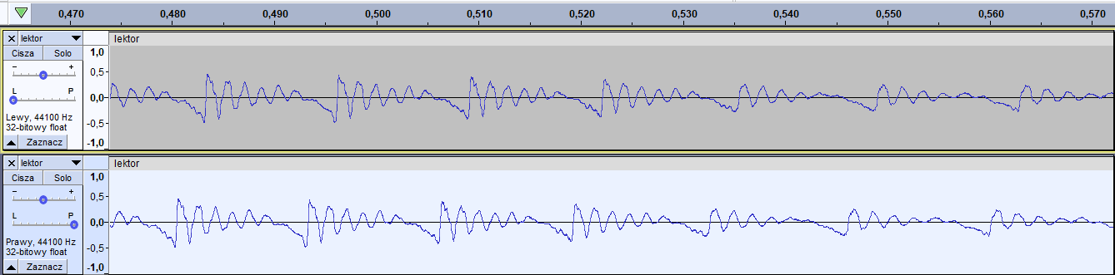

Po przesunięciu źródła w jedną ze stron można uzyskać wrażenie, że dźwięk znajduje się po tej stronie, w zależności od tego na którą z nich przesuniemy wykres.

4. Próbkowanie i kwantyzacja

*zaimportuj pliki "drums_sweep.wav", " drums_sweep_convert_Fs11025Hz.wav" i „drums_sweep_convertFs11025Hz_filtering.wav"*

*posłuchaj i oceń brzmienie każdego pliku (drugi z nich to konwersja zfs = 44 100 Hz na 11 025 Hz bez odpowiedniej filtracji sygnału, a trzeci to konwersja z 44 100 Hz na 11 025 Hz, ale z włączoną filtracją anty-aliasingową),*

Wszystkie utwory brzmią dobrze, na początku praktycznie identycznie. Różnica zaczyna się dopiero w dalszej części.

*posłuchaj, czy słyszysz składowe, które nie występowały w oryginalnym sygnale?*

W ścieżce drums_sweep_convert_Fs11025Hz.wav są słyszalne dodatkowe składowe.

*zobaczyć na spektrogramie w jaki sposób wygląda aliasing na granicy pasma.*

Aliasing polega na odbiciu dźwięku, który chce wyjść poza granicę pasma.

*zaimportuj pliki "drums.wav", "drums_8bits.wav" i "drums_8bits_dith1.0.wav"*

*posłuchaj i oceń wybrzmiewanie uderzenia stopy i werbla oraz brzmienia talerzy po kwantyzacji do 8 bitów*

Dźwięk nie jest znacznie gorszy, ale są słyszalne zakłócenia między uderzeniami.

*posłuchaj i oceń wybrzmiewanie uderzenia stopy i werbla oraz brzmienia talerzy po kwantyzacji do 8 bitów, ale z dodaniem sygnału dither'a. Czy odzyskało wybrzmienie, ale kosztem mniejszego SNR?*

Oba dźwięki są wyraźne, jednak słychać stały szum. Wybrzmienie zostało odzyskane.

*obejrzyj i porównaj spektrogramy każdego sygnału (najlepiej ustawienia: Gain0dB, Range-120dB, Max Freq-22000Hz, Windows size -4096, Windows type: Blackman Harris)*

Głównymi różnicami pomiędzy spektrogramami jest widoczny szum na ścieżkach drums_8bits.wav (w tym pliku jest to szum nierównomierny) oraz drums_8bits_dith1.0.wav (w tym wypadku jest to szum równomierny). Plik drums_8bits_dith1.0.wav wydaje się wyraźniejszy przez to, że szum jest stały.